Personale di Beatrice Lancini Balbi
-Naturalia-
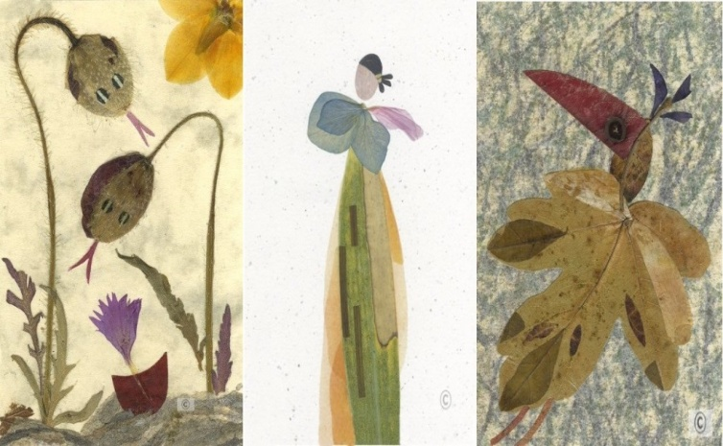
Mostra in Libreria delle Opere di Beatrice Lancini Balbi
dal 17 novembre al 31 dicembre 2018
-Naturalia- è un incontro della materia, foglie, frutti e fiori, con l'astratto delle impressioni e delle emozioni. La tecnica dell'artista è basata sull'utilizzo dell'infinitesimale che si eleva ad opera d'arte "naturale", coniugando il materiale vivo ad un estro artistico basato sull'osservazione della natura, un mondo poetico riportato su carta.
L'esposizione sarà visitabile nei giorni di apertura (comprese le aperture eccezionali di dicembre, dal 17 novembre al 31 dicembre 2018).
Inaugurazione 17 novembre alle ore 17:30
presso

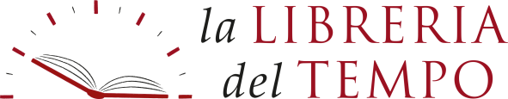
Via San Gottardo n. 156 – Savosa –
Tel. 091 968 12 02

